Requête 1 : Lister les numéros de contrats (contrat_ID) avec leur surface pour la commune de Caen.

SELECT Contrat_ID, Surface

FROM CONTRAT

WHERE Commune='CAEN';

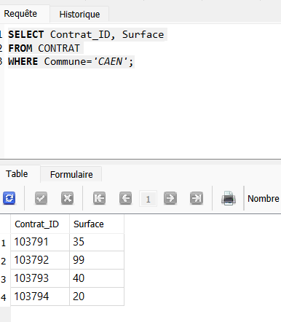

Requête 2 : Lister les numéros de contrats avec le type de contrat et leur formule pour les maisons du département 71.

SELECT Contrat_ID, Type_contrat,Formule

FROM CONTRAT

WHERE Type_local='Maison'AND Code_departement='71';

Requête 3 : Lister le nom des régions de France.

SELECT DISTINCT reg_nom

FROM REGION;

1. Combien existe-t-il de contrats sur les résidences principales ?

SELECT Type_contrat,

count(*)

FROM CONTRAT

WHERE Type_contrat='Residence principale';

1. Quelle est la surface moyenne des logements avec un contrat à Paris ?

SELECT AVG(Surface)AS Surface_moyenne

FROM CONTRAT

WHERE Commune LIKE '%PARIS%';

1. Quels sont les 5 contrats qui ont les surfaces les plus élevées ?

SELECT Contrat_ID,Surface

FROM CONTRAT

ORDER BY Surface DESC

LIMIT 5;

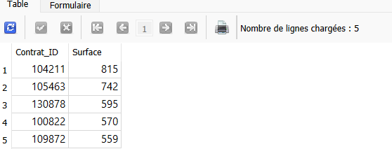

1. Quel est le prix moyen de la cotisation mensuelle ?

SELECT AVG(Prix_cotisation_mensuel)AS prix_moyen

FROM CONTRAT;

1. Quel est le nombre de contrats pour chaque catégorie de prix de la valeur déclarée des biens ?

SELECT Valeur_declaree_biens,count(*)

FROM CONTRAT

GROUP BY Valeur_declaree_biens;

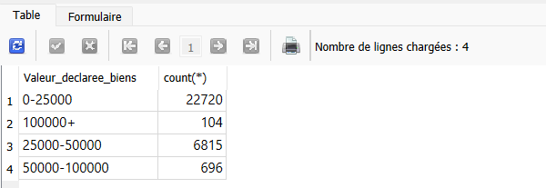

1. Quel est le classement des 10 départements où le prix moyen de la cotisation est le plus élevé ?

SELECT Code_departement,AVG(Prix_cotisation_mensuel)AS prix_moyen

FROM CONTRAT

GROUP BY Code_departement

ORDER BY prix_moyen DESC

LIMIT 10;

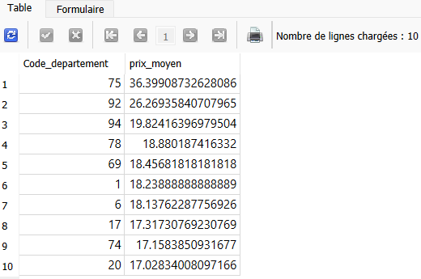

1. Quel est le nombre de contrats avec des formules "Intégral" pour la région Pays de la Loire ?

SELECT REGION.reg_nom,formule,count(*)AS Nombre_contrats

FROM CONTRAT

JOIN REGION ON CONTRAT.Code_dep_code_commune=REGION.Code_dep_code_commune

GROUP BY reg_nom

HAVING reg_nom='Pays de la Loire' AND formule='Integral';

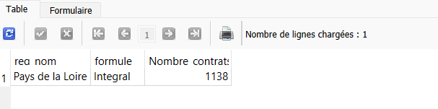

1. Quelle est la liste des communes ayant au moins 150 contrats ?

SELECT Commune,count(*)AS Nombre_contrats

FROM CONTRAT

GROUP BY Commune

HAVING Nombre_contrats>=150;

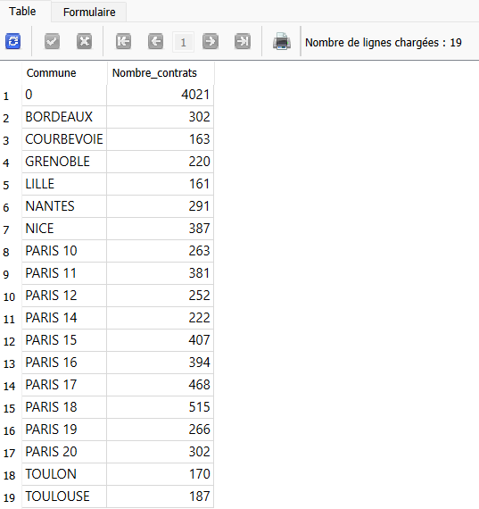

1. Quel est le nombre de contrats pour chaque région ?

SELECT REGION.reg_nom,count(*)AS Nombre_contrats

FROM CONTRAT

JOIN REGION ON CONTRAT.Code_dep_code_commune=REGION.Code_dep_code_commune

GROUP BY reg_nom

ORDER BY Nombre_contrats DESC;

